ТФ-5
Лист предложений

№ п/п | Предложения | Дата написания | Статус | ФИО  исполнителя | Дата решения | Примечания
1.
2.
3.
4.
5.
6.
7.
8.
9.
10.

работа  не начата | 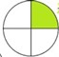  работа запланирована | 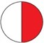  работа  выполняется | 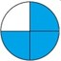  работа выполнена качественно | работа стандартизирована

